A
AdoptaFácil
Manual de Usuario
Conéctalos. Cambia sus vidas.
Plataforma de adopción, donación y transparencia para el
ecosistema de rescate animal en Colombia
Todas las capturas de este manual provienen de una sesión real de la aplicación, con datos de demostración.

Índice

1. Introducción y roles
AdoptaFácil conecta a las organizaciones de rescate animal (refugios, fundaciones) con las personas que quieren adoptar, donar o apadrinar. La plataforma es gratuita para las organizaciones y se sostiene con un pequeño apoyo sobre las donaciones que ellas mismas reciben — nunca un cobro oculto: el desglose completo siempre es visible antes de pagar.
Este manual está pensado para dos tipos de cuenta:
- Persona: adopta, dona y apadrina animales de cualquier organización.
- Organización (Owner, Administrador u Operador): publica animales, evalúa solicitudes de adopción, recibe donaciones y personaliza su portal público.
Cada pantalla que ves aquí es una captura real de la aplicación funcionando, no un boceto: los nombres, montos y estados que aparecen vienen de una cuenta de demostración creada para este manual.
Nota: Cada cuenta ve solo lo que le corresponde. Una Persona nunca ve el tablero de gestión de una organización, y viceversa — la sección "6. Acceso y seguridad" explica cómo funciona esto.

2. Primeros pasos
Al entrar a AdoptaFácil sin haber iniciado sesión, ves el portafolio público: el catálogo general de animales disponibles para adopción en todas las organizaciones de la plataforma.
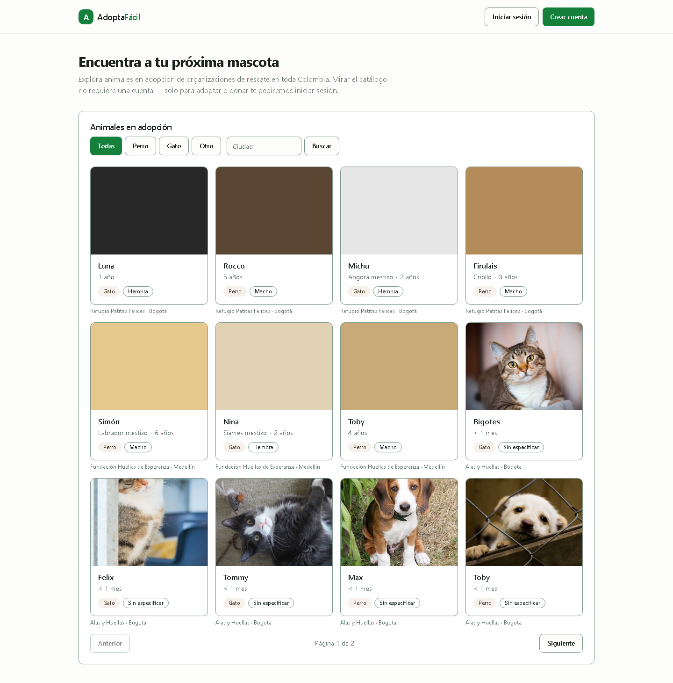
Portafolio público — catálogo general de animales en adopción.
Para adoptar, donar o apadrinar necesitas una cuenta. El registro es rápido:
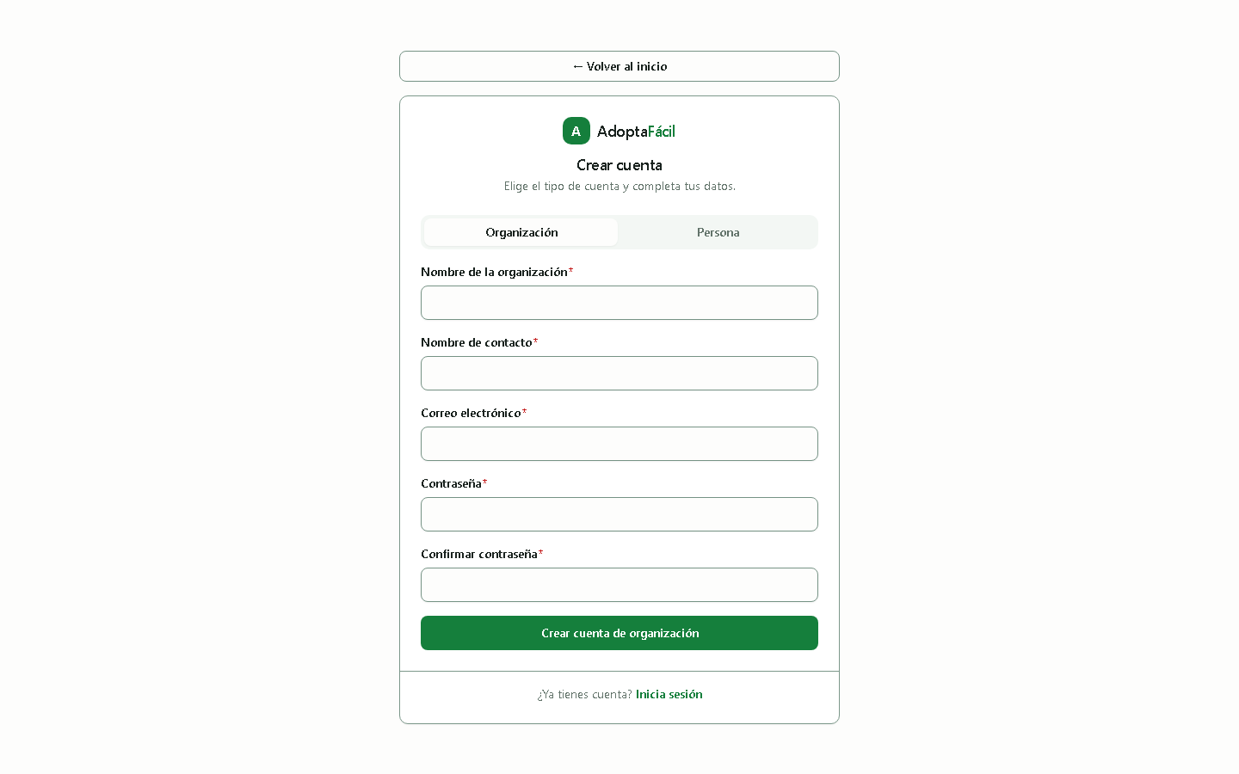
Pantalla de registro de una cuenta nueva.
Si ya tienes cuenta, inicias sesión con tu correo y contraseña:
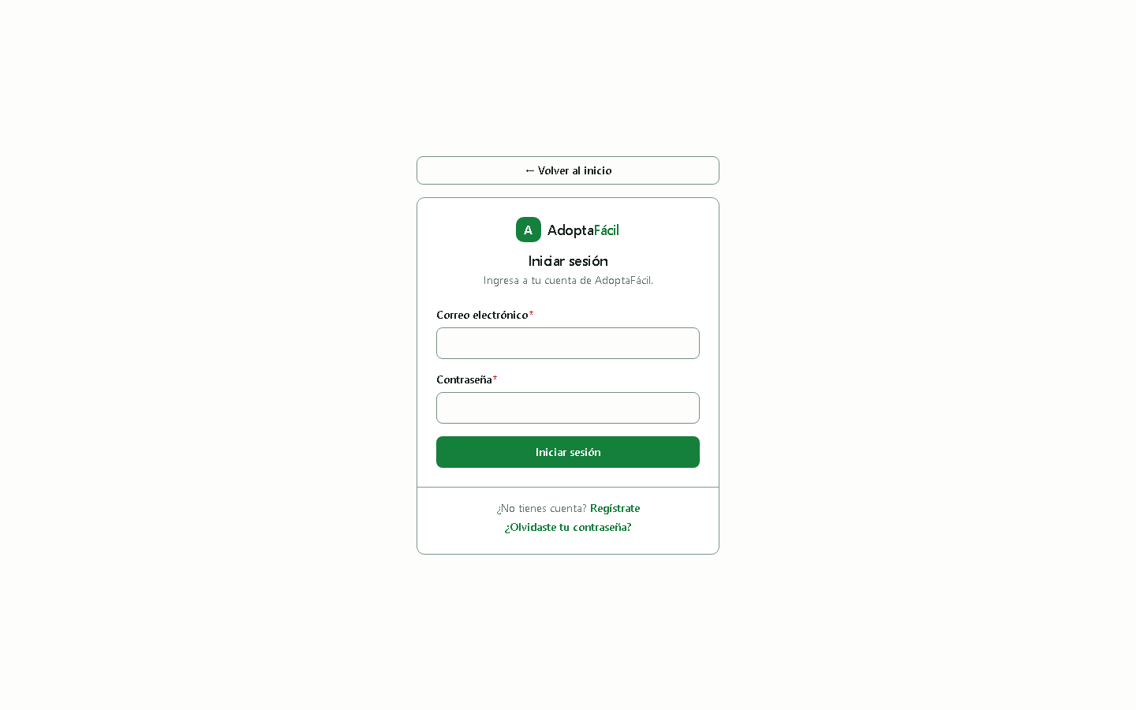
Pantalla de inicio de sesión.
Una vez dentro, ves tu propio menú lateral — aquí, el de una Persona recién autenticada. Nota que "Adopciones" (el tablero de gestión) y "Donaciones recibidas" no aparecen: esas secciones son solo para cuentas de organización.
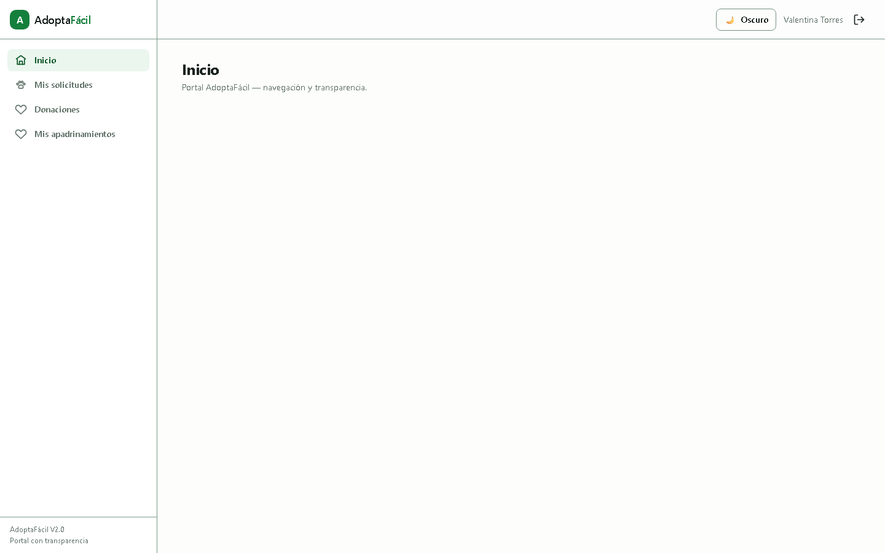
Menú de una cuenta Persona: Inicio, Mis solicitudes, Donaciones, Mis apadrinamientos.

3. Explorar y adoptar
Desde el catálogo (o desde el portal público de una organización), puedes abrir el detalle de cualquier animal disponible. Ahí ves su especie, sexo, tamaño y edad — calculada automáticamente a partir de su fecha de nacimiento y expresada de forma clara (en años, en meses, o como "menos de 1 mes" para una cría recién llegada).
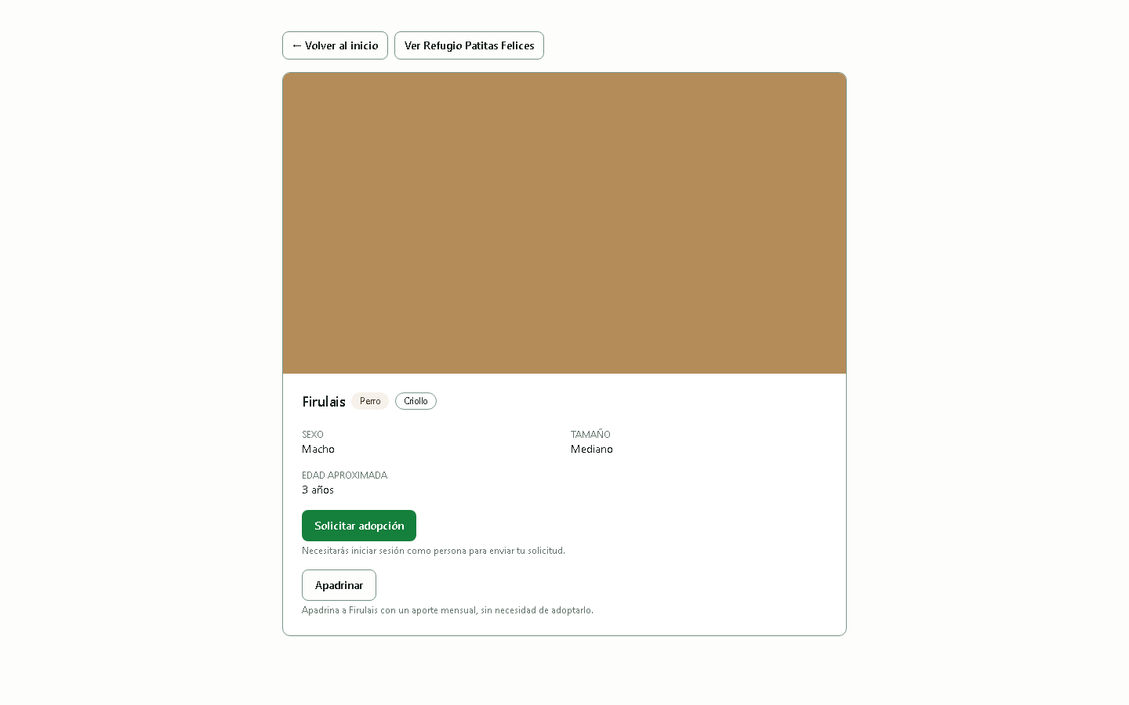
Detalle público de un animal, con los botones "Solicitar adopción" y "Apadrinar".
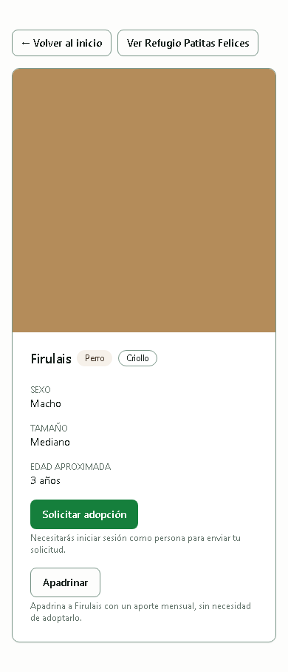
La misma pantalla en un celular.
Dos caminos salen de aquí: "Solicitar adopción" (adoptarlo tú) y "Apadrinar" (aportar mensualmente a su cuidado sin adoptarlo). Este manual sigue el camino de la adopción.
Si no has iniciado sesión, "Solicitar adopción" te pide hacerlo primero. Ya autenticado, llegas al formulario:
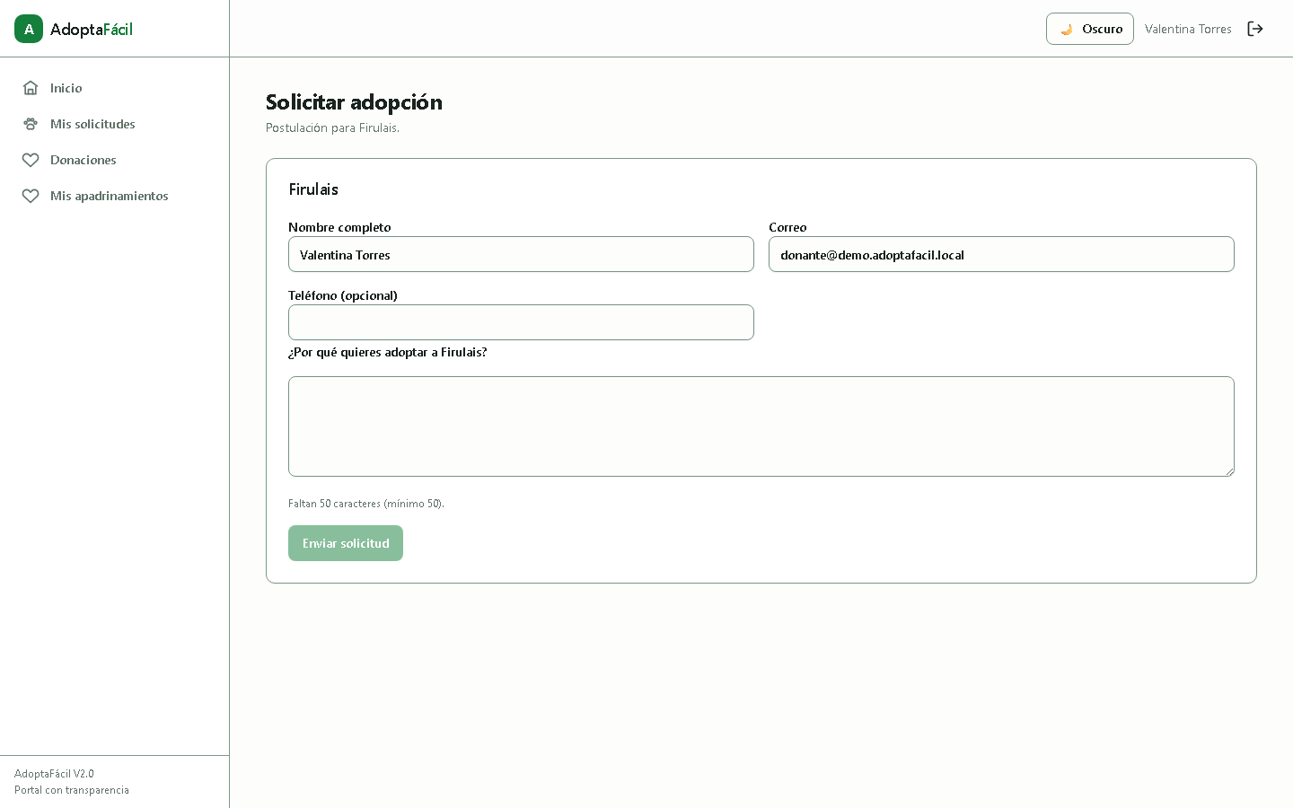
Formulario de solicitud de adopción — datos de contacto y motivación.
El formulario pide tu nombre, correo, teléfono (opcional) y un mensaje explicando por qué quieres adoptar a ese animal en particular — con un mínimo de caracteres para asegurar una respuesta pensada, no un "quiero adoptarlo" vacío.
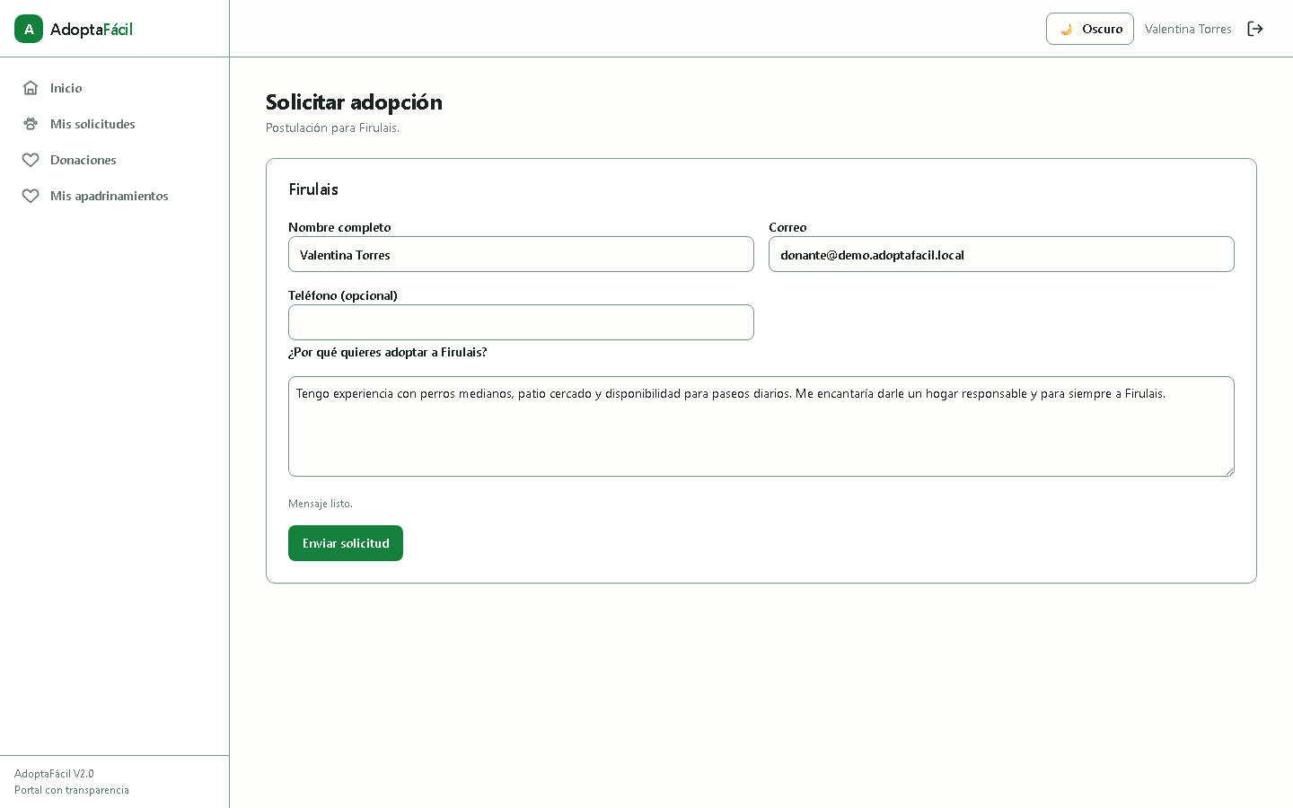
Formulario completo, listo para enviar.
Al enviarla, la solicitud queda registrada de inmediato en estado "Nuevas":
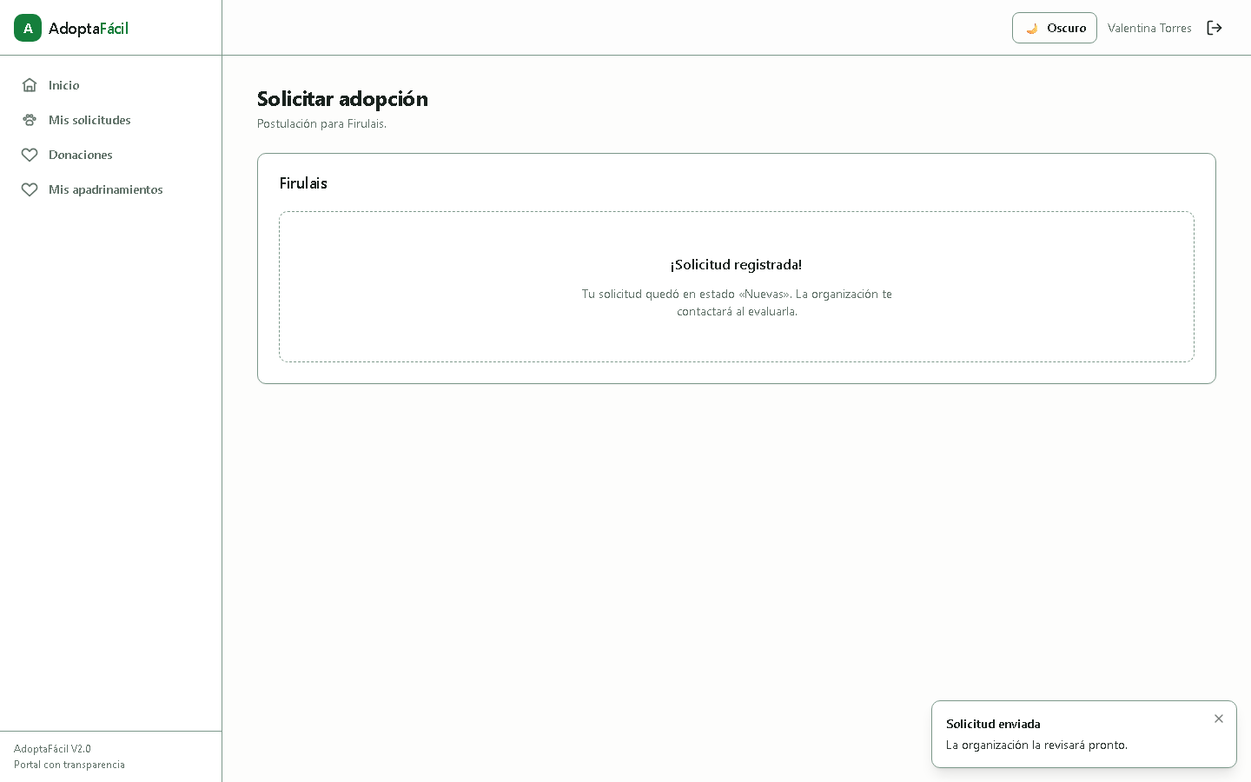
Confirmación: la solicitud quedó registrada.
Puedes seguir el estado de todas tus solicitudes desde "Mis solicitudes" — la organización la moverá por las etapas Nuevas → En evaluación → Aprobada o Rechazada a medida que la revise.
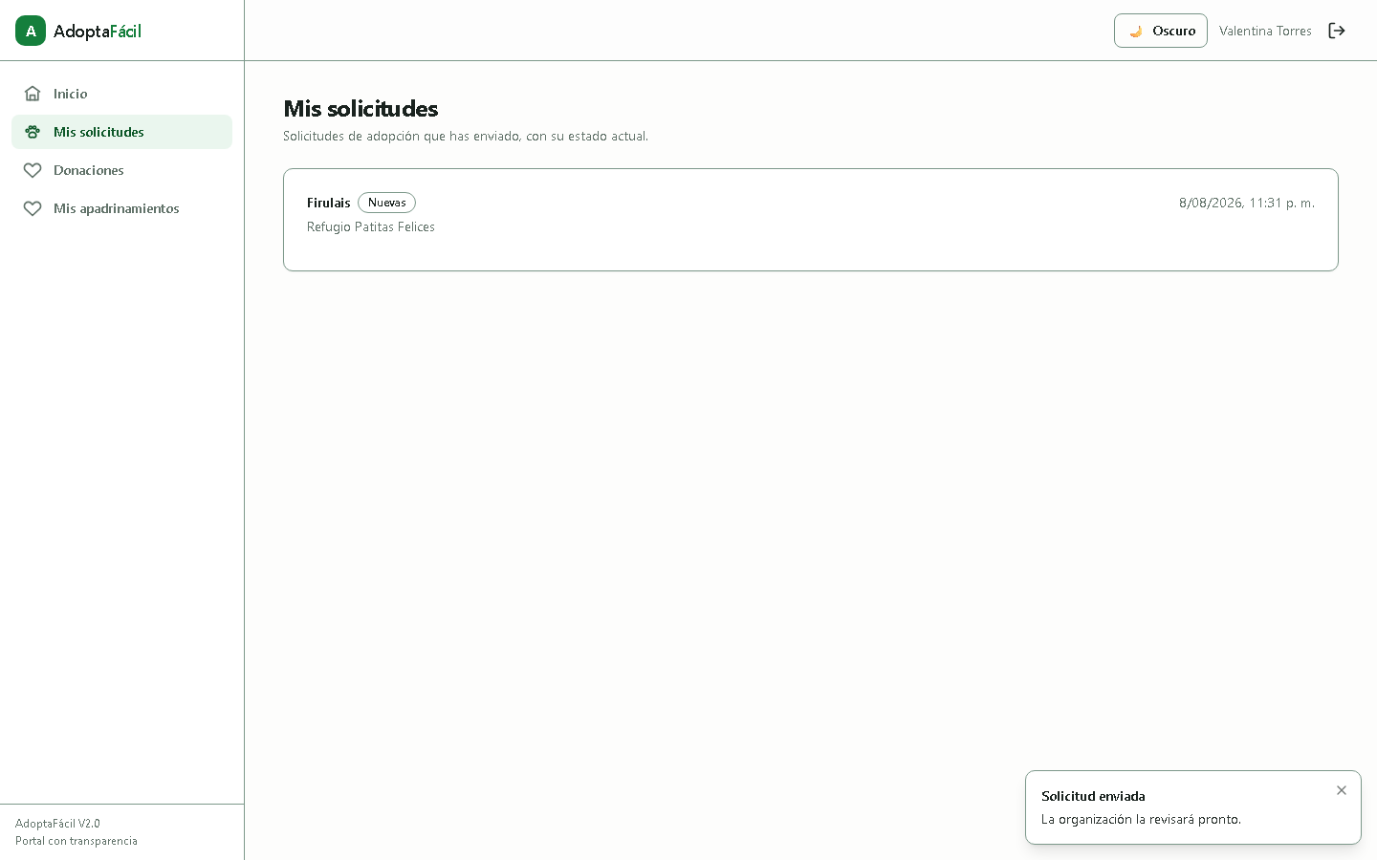
Mis solicitudes — historial de postulaciones de la Persona.

4. Donaciones
Cada organización tiene un portal público propio, con su información, sus animales en adopción y un botón para donarle directamente.
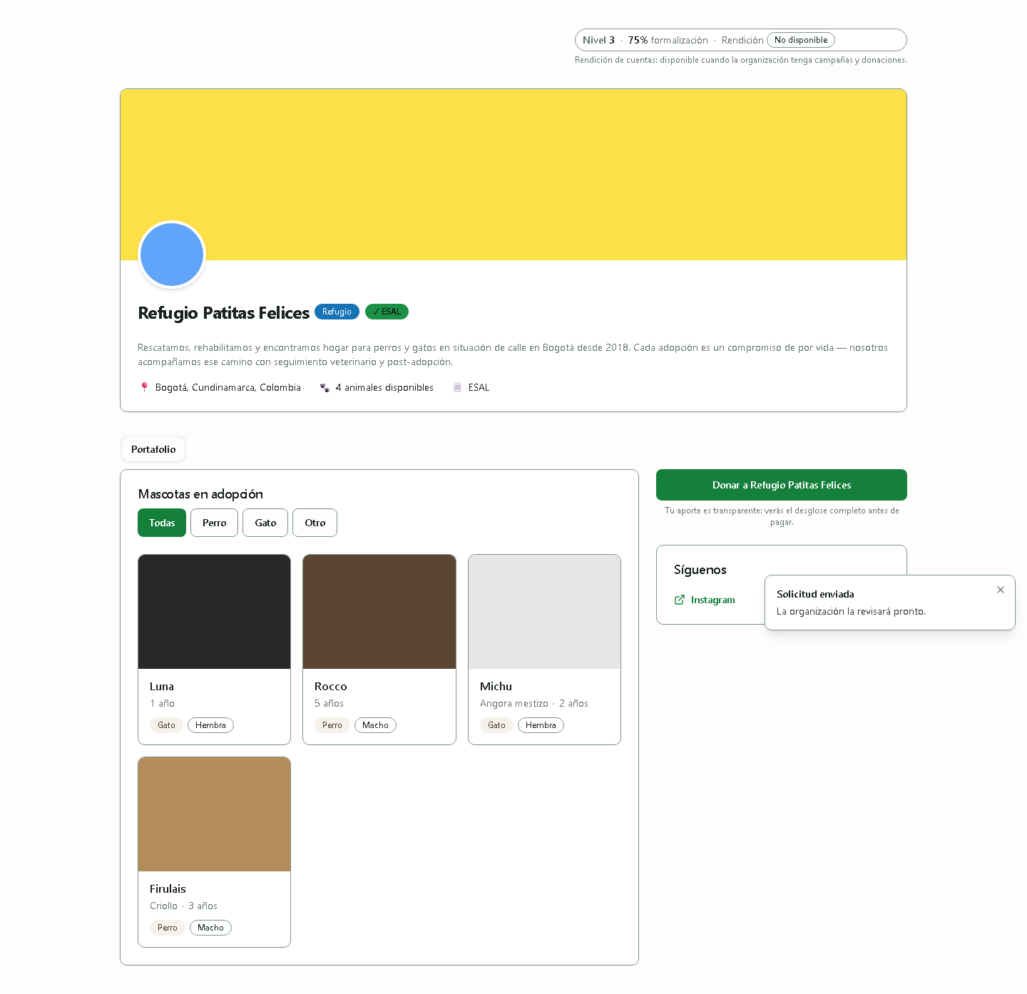
Portal público de una organización: perfil, animales y botón "Donar".
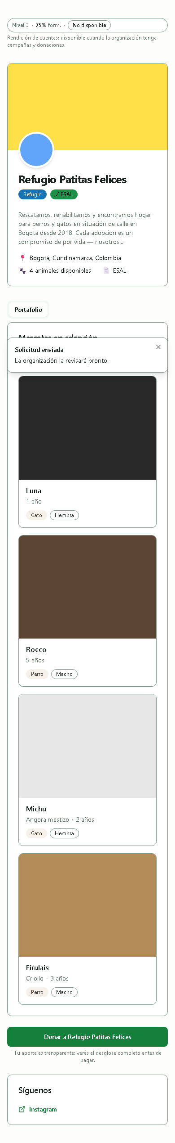
La misma pantalla en un celular.
Al pulsar "Donar", ves el formulario de aporte:
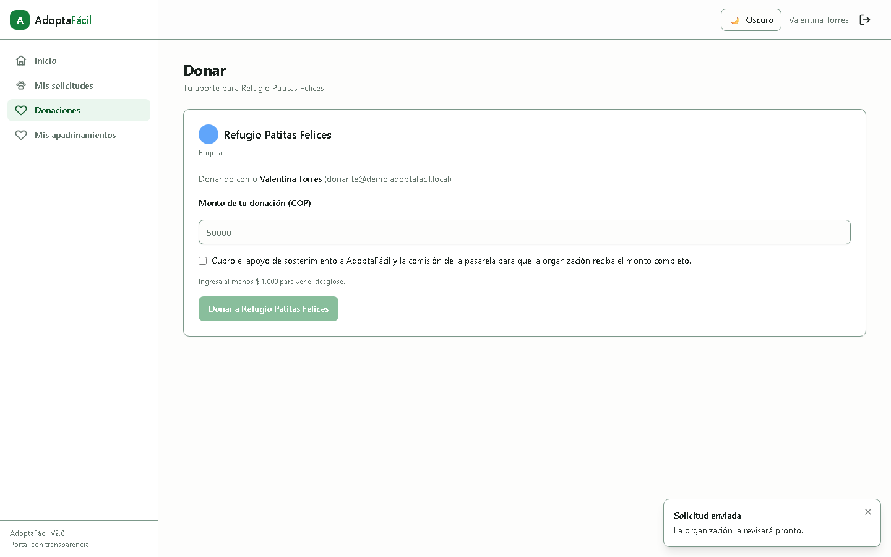
Formulario de donación — monto a aportar.
Antes de pagar, AdoptaFácil siempre muestra el desglose completo: lo que pagas, el apoyo de sostenimiento a la plataforma (un pequeño porcentaje que permite que sea gratuita para las organizaciones), la comisión de la pasarela de pago (un costo real de un tercero, Wompi), y el neto que efectivamente recibe la organización. Nada queda oculto.
Puedes marcar la casilla para cubrir tú ambos costos (el apoyo a la plataforma y la comisión de la pasarela) — así la organización recibe el 100% de tu aporte:
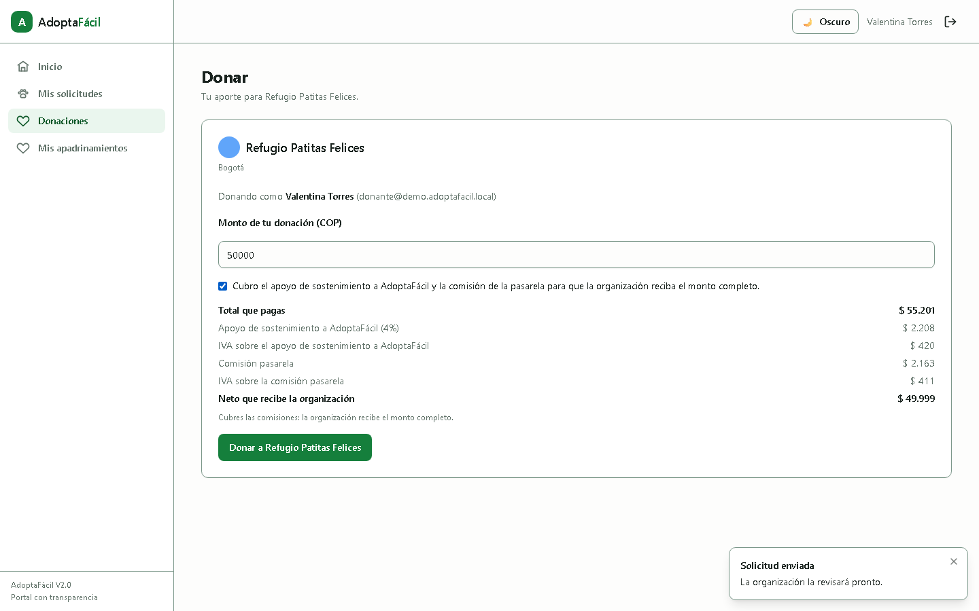
Desglose transparente de la donación, con la casilla de cobertura marcada.
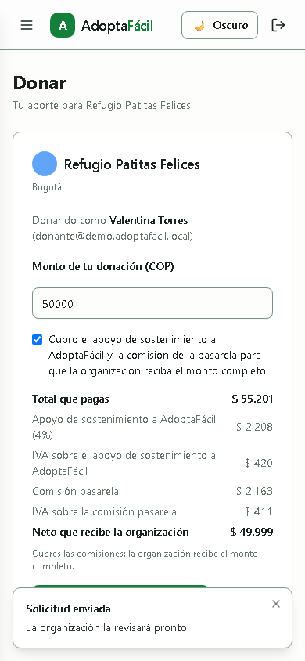
El mismo desglose en un celular.
Al confirmar, la donación queda registrada de inmediato:
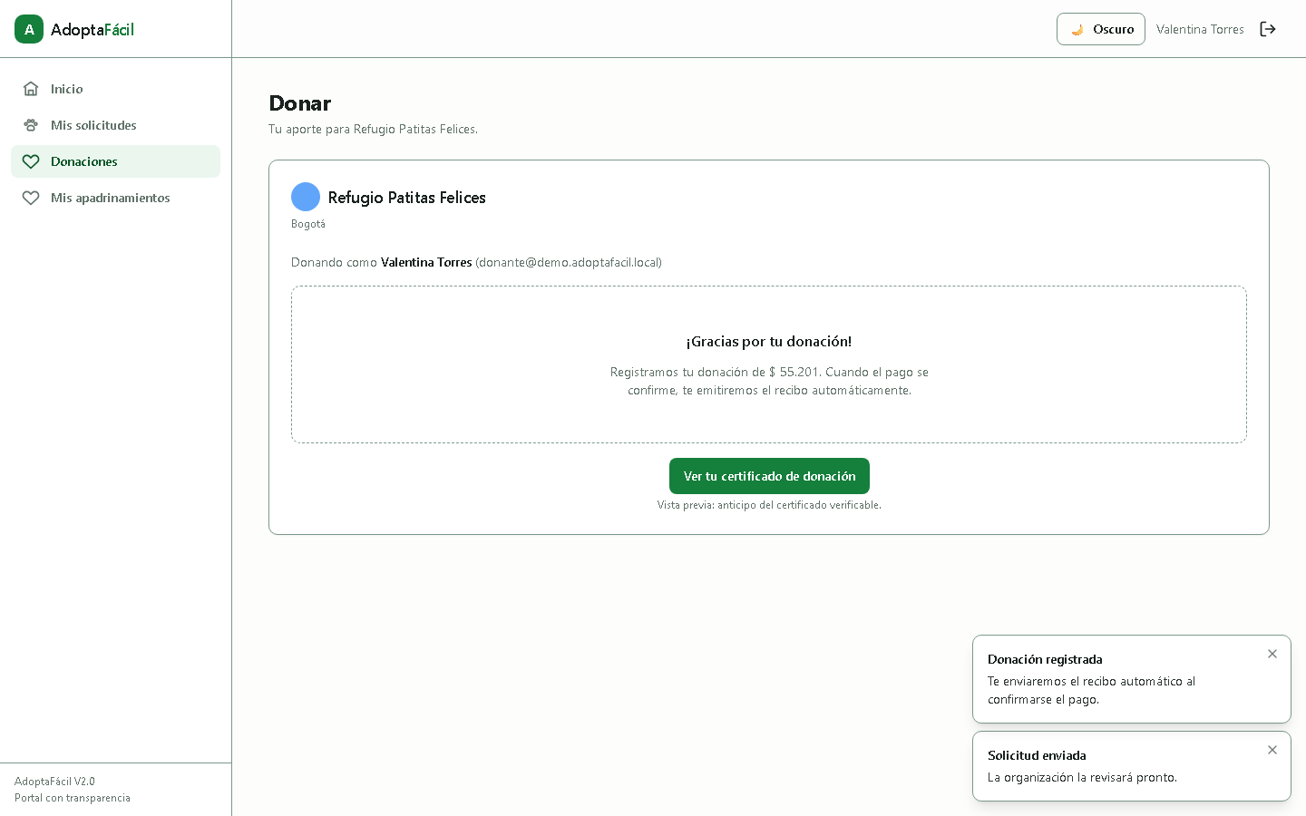
Confirmación de la donación, con acceso directo al certificado.

El certificado de donación
Cada donación (una vez que el pago se confirma) genera un certificado con los datos reales de la organización, tu nombre y el monto aportado, con un código único y un QR.
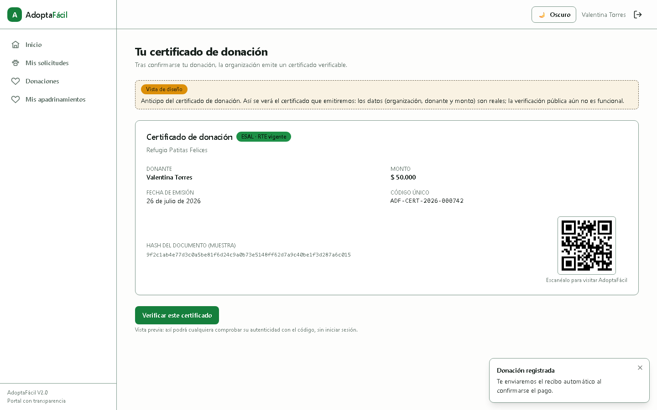
Certificado de donación con datos reales y código QR.
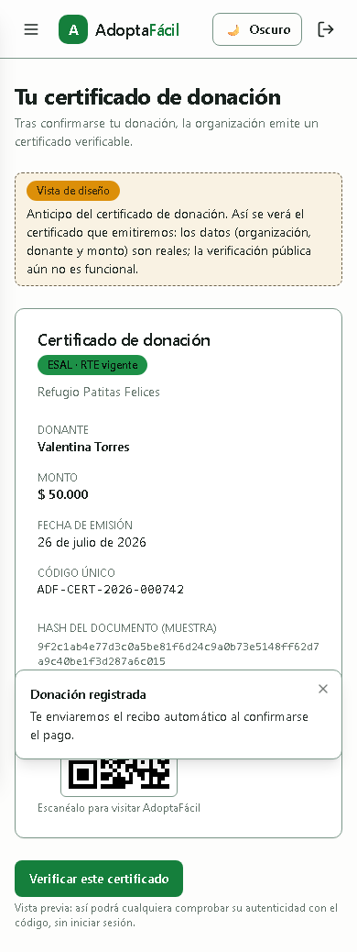
El mismo certificado en un celular.
Nota: El banner "Vista de diseño" es intencional: el certificado ya muestra datos reales, pero la verificación pública del código (que cualquiera pueda comprobar su autenticidad escaneando el QR o el código) todavía no está construida — es una fase posterior del proyecto. Este manual no promete una función que aún no existe.

Mis donaciones
Todo tu historial de donaciones — a cualquier organización — vive en "Mis donaciones":
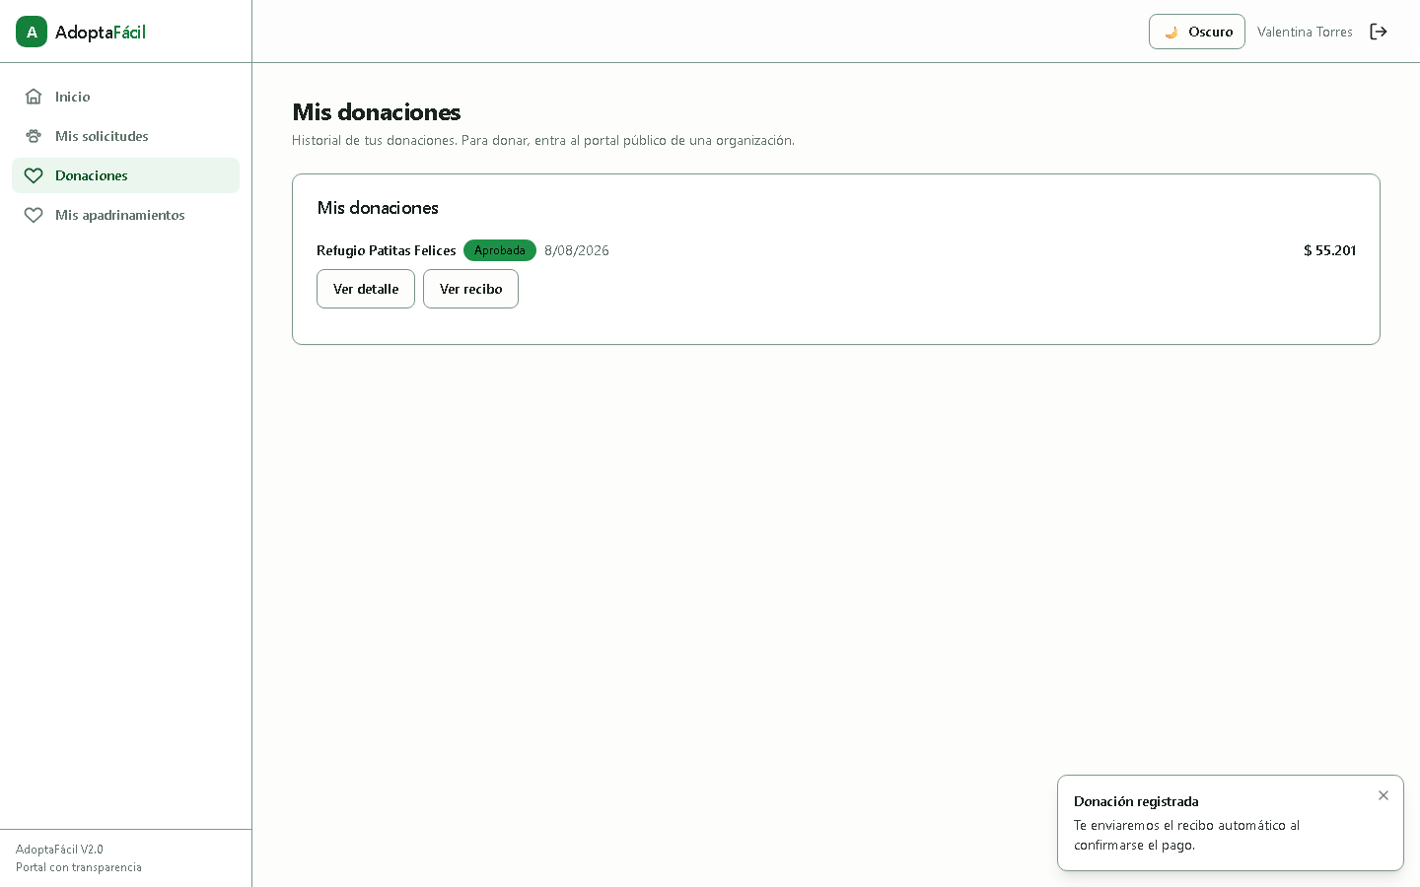
Mis donaciones — historial del donante.
Desde ahí, "Ver detalle" abre el desglose completo de esa donación y, si ya fue aprobada, un acceso directo para volver a ver o descargar su certificado:
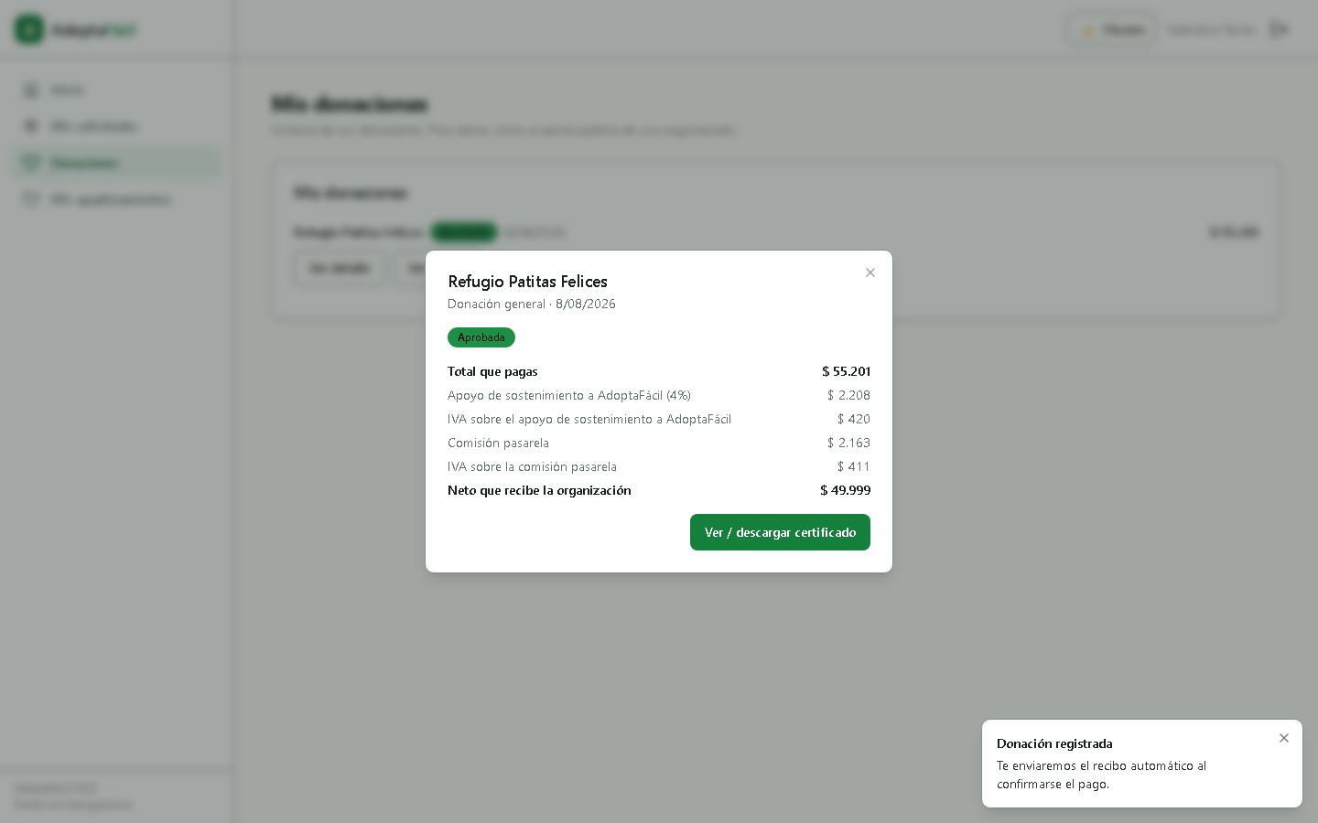
Detalle de una donación, con acceso al certificado.

5. Panel de la organización
Una cuenta de organización (Owner, Administrador u Operador) ve un menú distinto, con las herramientas de gestión que una Persona no tiene: evaluar adopciones, ver donaciones recibidas, personalizar el portal y administrar campañas.
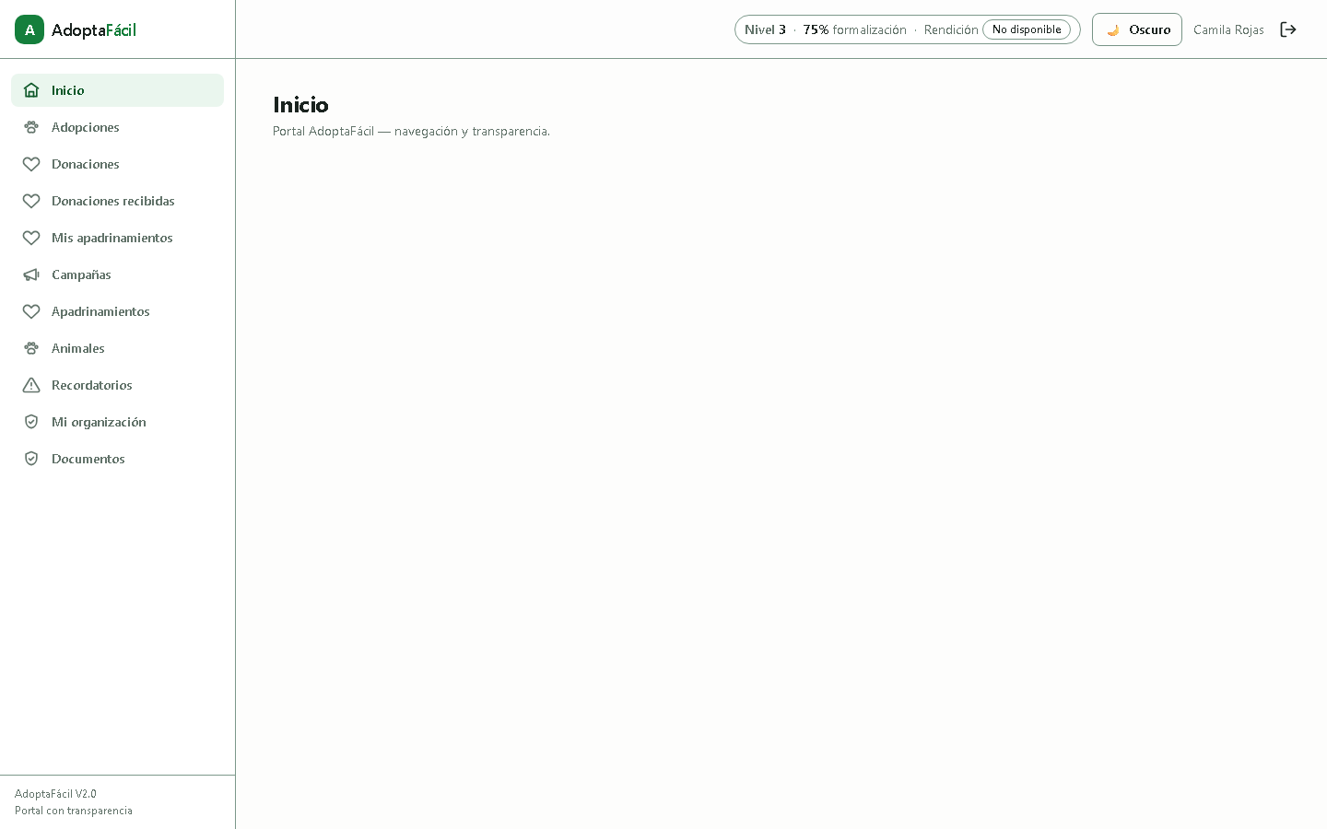
Menú de una cuenta de organización.

Tablero de adopciones
Las solicitudes que llegan a la organización se organizan en un tablero con cuatro columnas: Nuevas, En evaluación, Aprobada y Rechazada.
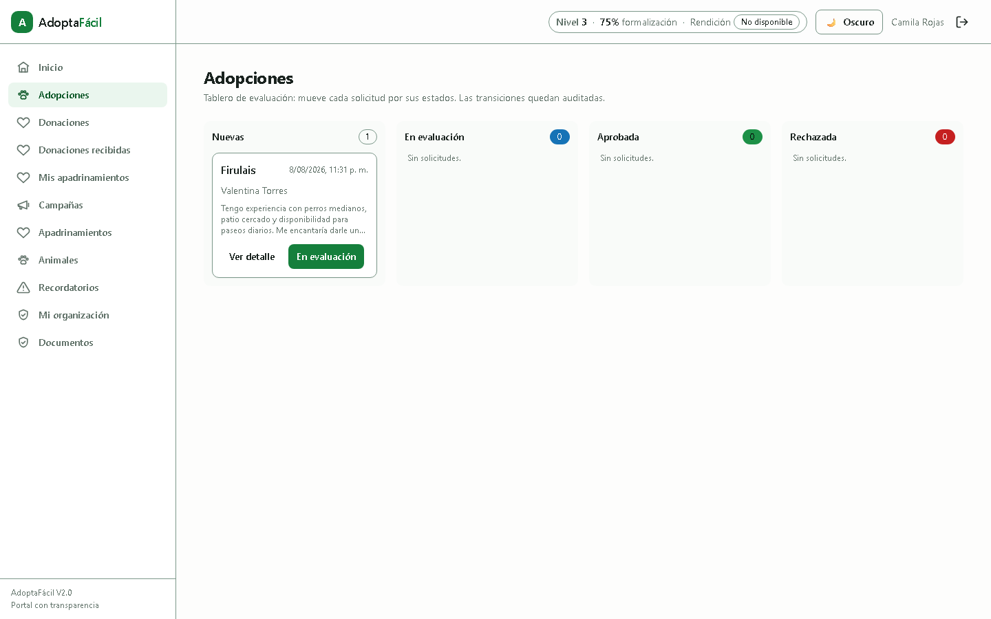
Tablero de evaluación de solicitudes de adopción.
"Ver detalle" abre la ficha completa del solicitante antes de decidir:
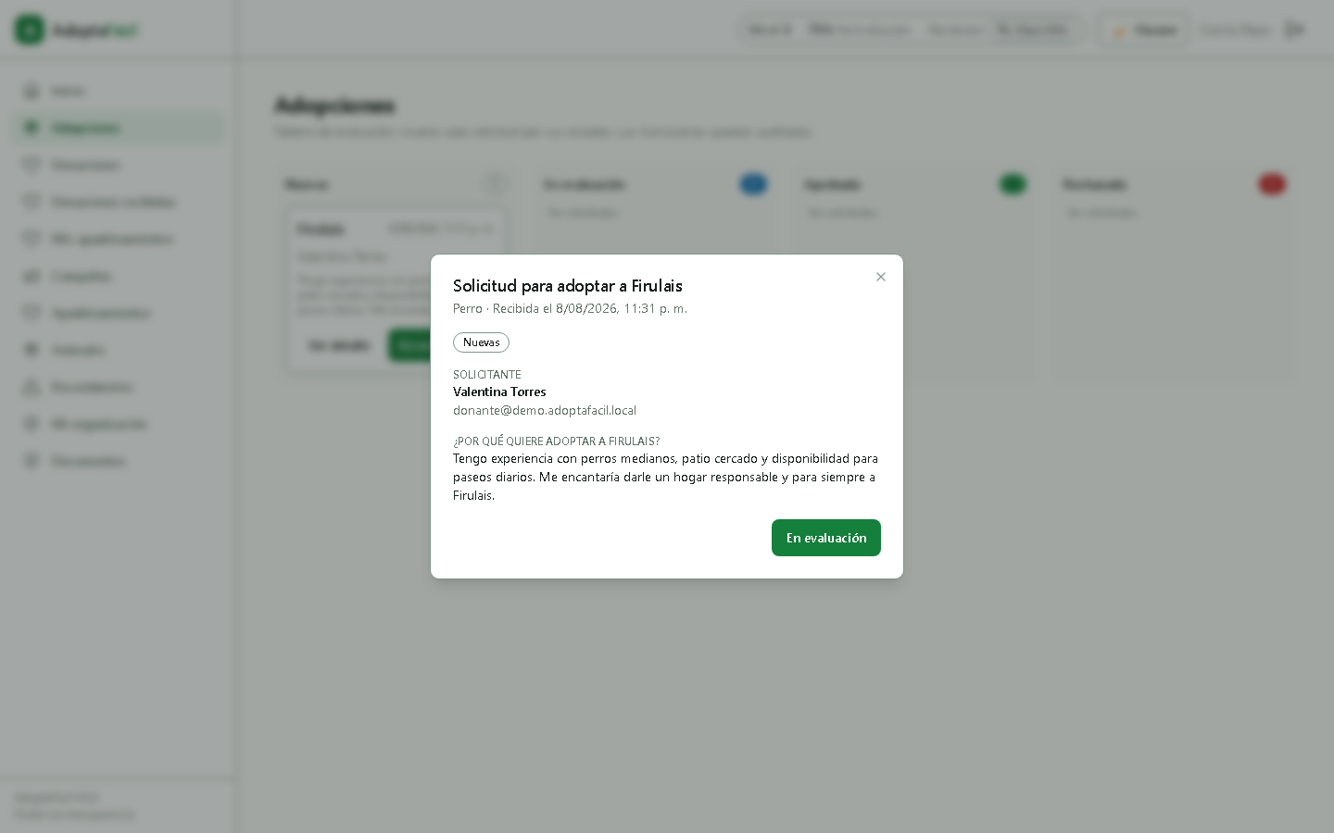
Detalle del solicitante, con el botón para avanzar su solicitud.

Donaciones recibidas
La contraparte de "Mis donaciones" del lado de la organización: todo lo que ha recibido, con el nombre del donante (una vez que el recibo se emite) y el monto neto.
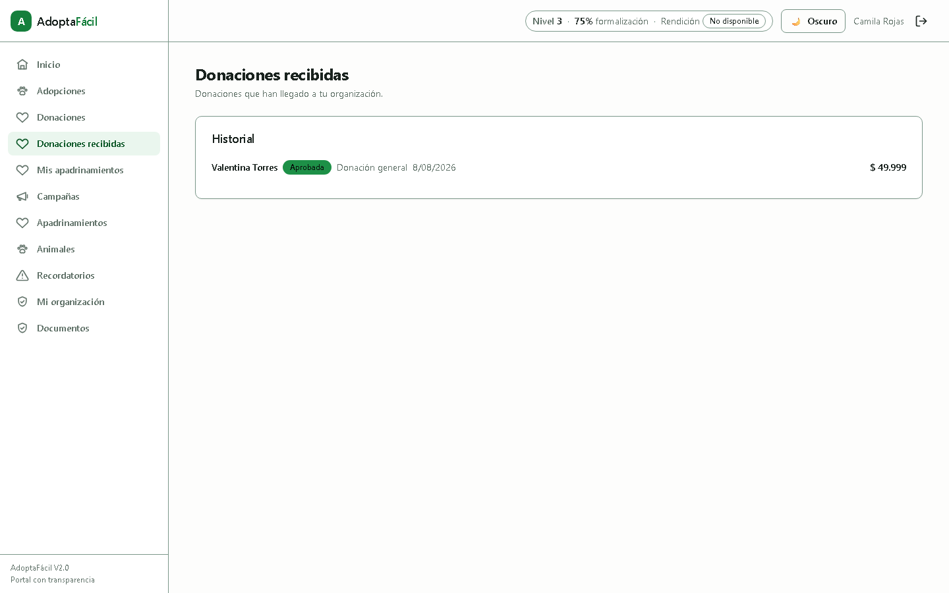
Donaciones recibidas por la organización.

Personalización del portal
Desde "Mi organización" → "Personalización", la organización elige los colores de su portal público — su propia identidad visual, sin tocar código.
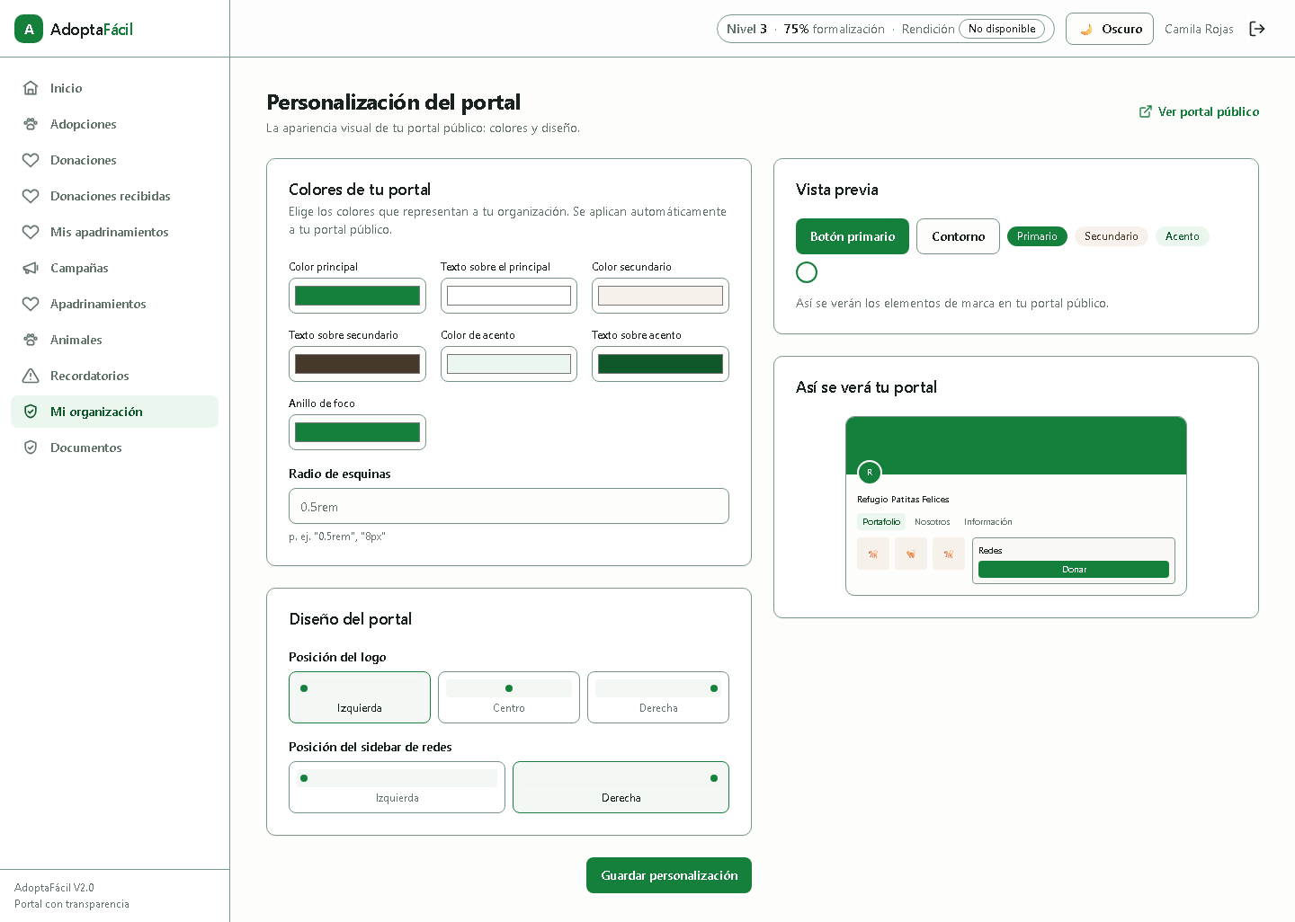
Pantalla de personalización de colores del portal público.

Campañas en el portafolio público
Las campañas de recaudación activas de cualquier organización aparecen en un portafolio público general, con su meta y su avance:
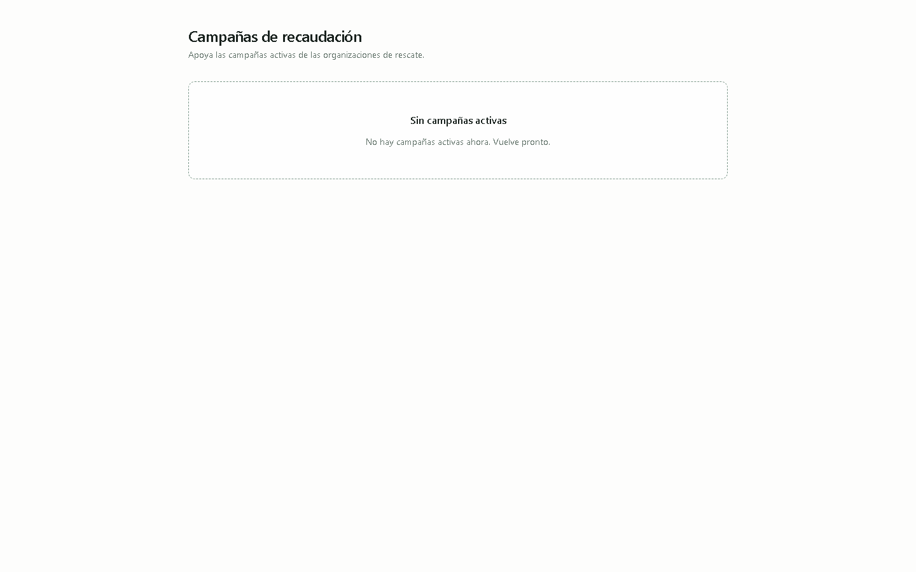
Portafolio público de campañas de recaudación activas.
Nota: Esta vista pública general ya existe y funciona. Mostrar las campañas de UNA organización específica dentro de su propio portal (`/o/:slug`) todavía no es posible: el backend aún no expone un endpoint público filtrado por organización para esto — está identificado como pendiente y no se documenta aquí como si ya funcionara.

6. Acceso y seguridad
AdoptaFácil sigue un principio simple: cada persona ve solo lo que le corresponde. Si una cuenta intenta entrar a una sección para la que no tiene permiso — por ejemplo, escribiendo la dirección directamente —, no ve un error técnico ni una pantalla en blanco: ve un aviso claro.
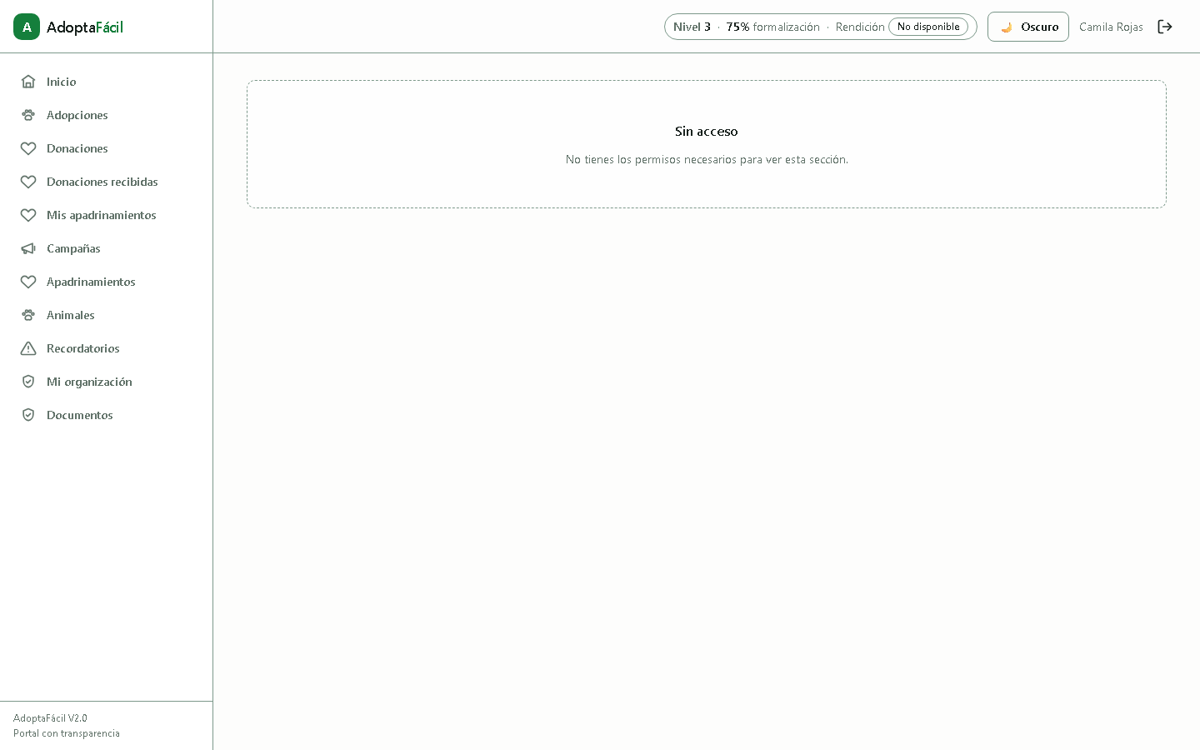
Aviso de "Sin acceso" al intentar entrar a una sección no permitida.
Esto aplica en ambas direcciones: una Persona nunca ve las herramientas de gestión de una organización, y una organización nunca ve las de otra organización distinta ni las de la administración de la plataforma.

7. Preguntas frecuentes
¿AdoptaFácil cobra algo a las organizaciones por estar en la plataforma?
No. Registrarse y publicar animales es gratuito. La plataforma se sostiene con un pequeño porcentaje de apoyo de sostenimiento sobre las donaciones que la propia organización recibe — nunca sobre las adopciones.
¿Por qué veo un cargo por "comisión de la pasarela" además del apoyo a AdoptaFácil?
Son dos cosas distintas. El apoyo de sostenimiento es lo que AdoptaFácil retiene para operar. La comisión de la pasarela es un costo real cobrado por el proveedor de pagos (Wompi), un tercero — no algo que AdoptaFácil se quede.
¿Puedo verificar públicamente que un certificado de donación es auténtico?
Todavía no. El certificado ya muestra datos reales de tu donación, pero la verificación pública del código (para que cualquiera la compruebe sin iniciar sesión) es una función planeada para una fase posterior.
¿Qué pasa si intento entrar a una sección que no me corresponde?
Ves un aviso de "Sin acceso" — nunca un error confuso ni, mucho menos, los datos de otra cuenta u organización.
¿Puedo apadrinar un animal sin adoptarlo?
Sí. El botón "Apadrinar" en el detalle de cualquier animal inicia un aporte mensual recurrente, independiente de una adopción.

